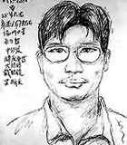

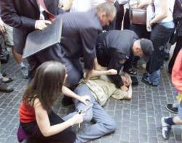
温州假运钞车移花接木盗走百万现金
５月９日，温州市发生了假运钞车运走中国银行温州市分行体育中心分理的７１万人民币和４万美金（折人民币１０４万元）的案件。温州警方现已悬赏５万元追缉案犯……

自四月一日“美国侦察机撞毁我军用飞机”事件以来，美国黑客入侵了大量中国网站，中国黑客现在已经展开了“五一卫国”反击活动，双方黑客在互联网上正在进行一场网络大战。
据报道，当时克林顿正在波兰首都华沙的一个老城区观光，刚走出一家古玩店，一枚生鸡蛋就迎面而来。据悉，至少一枚鸡蛋砸到了克林顿的胳膊。波兰和美国安全人员立刻采取行动，将这名波兰籍袭击者按倒在地。

遭遇生鸡蛋“款待”好像并没有影响克林顿游览观光的兴致，他脱下了西装夹克，继续在阳光下漫步，并给游人签名。

克林顿17日晚将在市中心一家宾馆的商业会议上发表演讲。华沙警方发言人说，袭击者现年19岁，已经被逮捕。（董志新，韩蕾）

关注中国第一爆
5月17日16:01:06 中新社
广州体育馆将于本月18日引爆，这个有着45年历史的广州标志性建筑物终于完成了它的使命，划上休止符。

据悉，这项拆除爆破工程将是中国爆破史上规模最大、速度最快的一次爆破，也是世界爆破史上技术最新的一次城市控制爆破。预计整个主体爆破过程只需3.5秒。

五月十八日中午十二时零八分，期待着这个具有历史意义和纪念意义时刻的到来。

班级：初一（三）班
姓名：周竟辉
E-mail:jess123456@china.com.
电话：0765-3358886

